第16回（公社）津幡町シルバー人材センター会員互助会グラウンドゴルフ大会
【令和4年10月29日（土）13：30～】
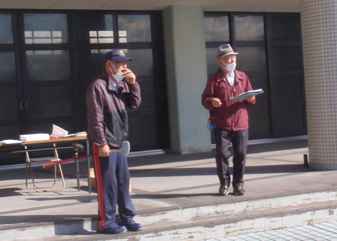
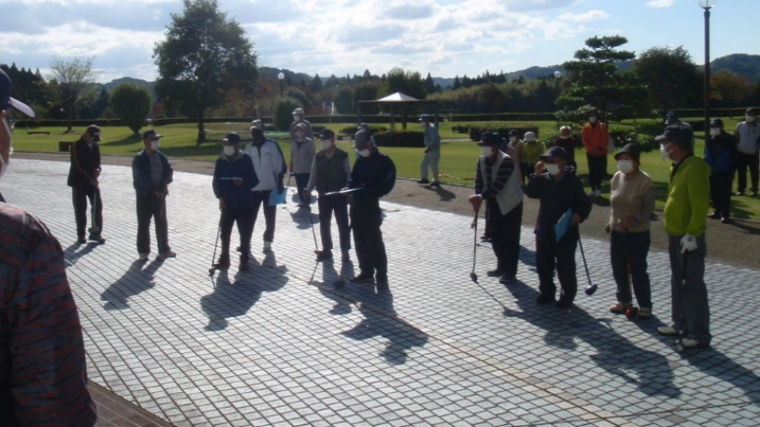

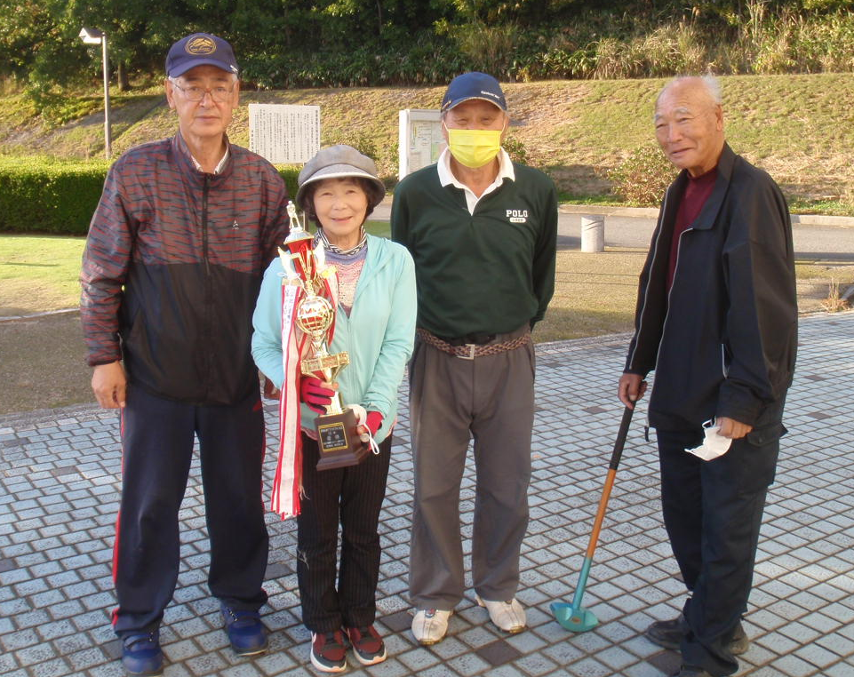
個人成績

1位 岡田 義久
2位 松本 清
3位 吉田 博之
4位 庄本 幾夫
5位 油井 優
団体成績

1位 桜チーム
竹本 靖子
中村 伊三男
村田理事長
澗張 九二男

2位 杏チーム

3位 桐チーム

